Criado por: | Henrique Abrileri
Validado por: | (Superior Imediato para validação e aprovação)
Data de Criação: | 17/11/2016
Data de Validade: | (Data de validade do procedimento)
Versão: | 1.0
Grupo Solucionador Responsável: | Field Service

- Objetivo
O objetivo desse procedimento é realizar a instalação do software Tron-Borealis na máquina do Colaborador.

- Aplicação
Todas as áreas da Empresa, incluindo todos os prestadores de serviços que tenham acesso aos ativos e ao ambiente da Empresa.

- Definições
Abertura de Requisição de Serviço + Aprovação do Gestor da Área.

- Procedimento

  - Efetuar o mapeamento de unidade de rede com a Letra J:
Letra J: \\10.1.1.29\Tron

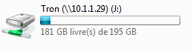
Obs. Caso exista algum mapeamento com a Letra J: na máquina do Colaborador, efetuar a troca e manter o procedimento com a Letra J:

Em caso de dúvidas de como realizar o mapeamento de rede, consultar o procedimento para configuração do mapeamento.

  - Clicar no menu Iniciar > Computador > Propriedades:

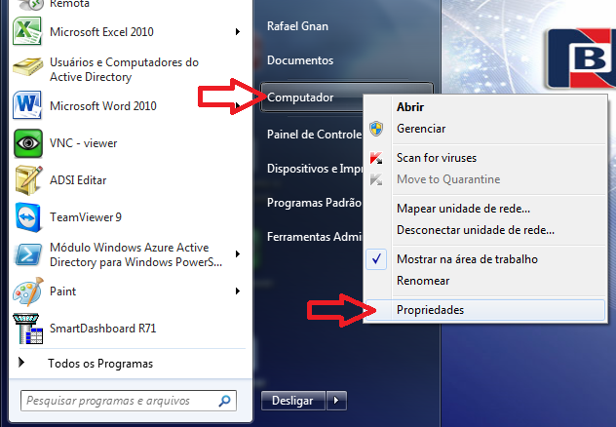

  - Clicar em Configurações Avançadas do sistema do lado esquerdo da tela:

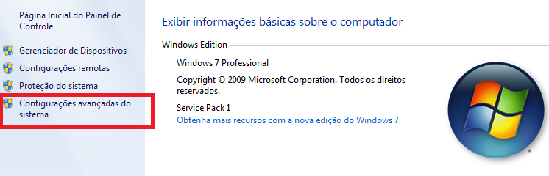

  - Na janela “Propriedades do sistema”, selecionar a aba “Avançado”, clique na opção “Variáveis de Ambiente”:

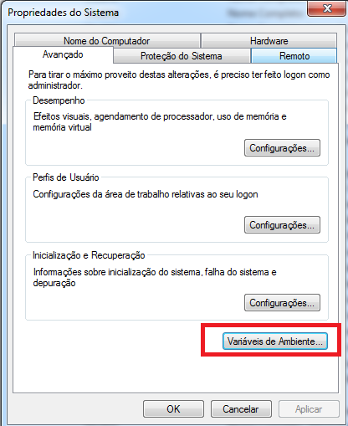

  - Na caixa “Variáveis do Sistema”, selecionar a opção Path e clique em editar.

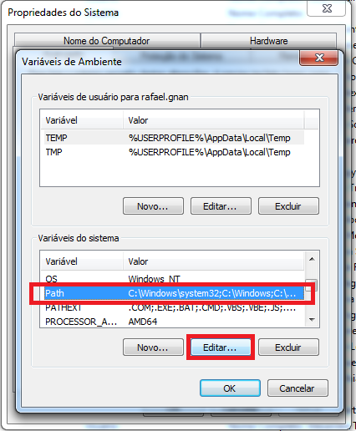

  - No campo “Valor da Variável” adicionar o caminho de instalação do Java até a pasta BIN, conforme exemplo abaixo:
C:\Program Files (x86)\Java\jre7\bin

Obs.: antes de adicionar o caminho do Java, devemos colocar “;” (ponto e vírgula):

Clicar em OK.

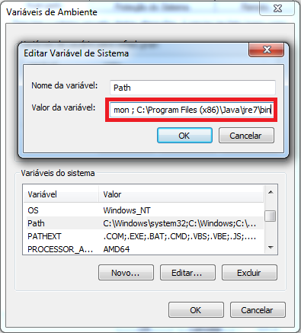

  - Acessar o mapeamento que foi criado no Meu Computador, acessar a pasta e criar um atalho do arquivo borealis.exe:

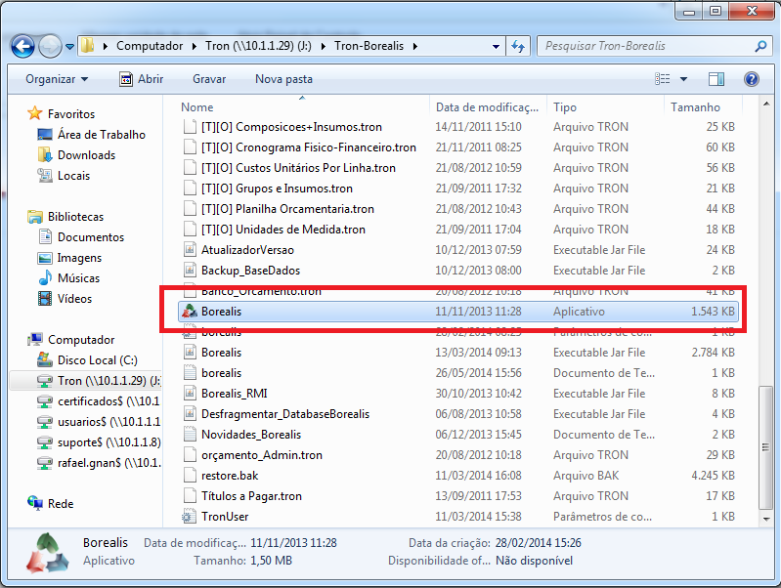

  - Executar o Borealis pelo atalho na área de trabalho, caso o programa não abra é necessário atualizar o Java.

Alteração realizada | Responsável | Data

